Частное образовательное учреждение высшего образования
«Русско-Британский Институт Управления»

Контрольная работа
по дисциплине «Объектно-ориентированный анализ
и программирование»

Направление: Прикладная информатика

Выполнил студент:
гр. ПИ-205д

Тюлькин Игорь Владимирович

Челябинск 2018

Содержание

- Определение требований
- Разработка таблиц
- Описание работы программы
- Некоторые логические конструкции

Описание проекта Отель

Последовательность разработки проекта

Проект был разработан с применением технологий ADO.NET

1. Определение требований

Общая методика определения требований к БД заключается в составлении данных. Определяются основные элементы, которые будут храниться в базе данных.
У отеля есть клиенты, которые имеют Фамилию, имя, отчество, серию, номер паспорта, дату заселения, город из которого они прибыли.
У отеля есть служащие, которые убирают номера, причем учитывается тот факт, что номера расположены на разных этажах и уборка того или иного номера производится в зависимости от текущего дня недели.
У отеля есть одноместный, двухместный и трехместный номера, которые расположены на 3-х разных этажах.
Предполагается, что с клиентами производятся финансовые расчеты.
Должна быть проработана функция заселения нового клиента и последующего его выселения. Должна быть проработана возможность принятия на работу нового работника и его увольнение, изменение его графика работы.

2. Разработка таблиц

Таблицы были разработаны в программе SQL Server 2014 Management Studio.
Разработка таблиц производилась с учетом требований НФ (нормальных форм), таблицы выполняют условиям 2-3 НФ, некоторые недостаточно корректно спроектированные моменты в таблицах были исправлены впоследствии путем создания определенной логики в Visual Studio для правильной работы программы.

Были спроектированы первичные и внешние ключи в таблицах, на их основе создании связи и диаграмма таблиц.
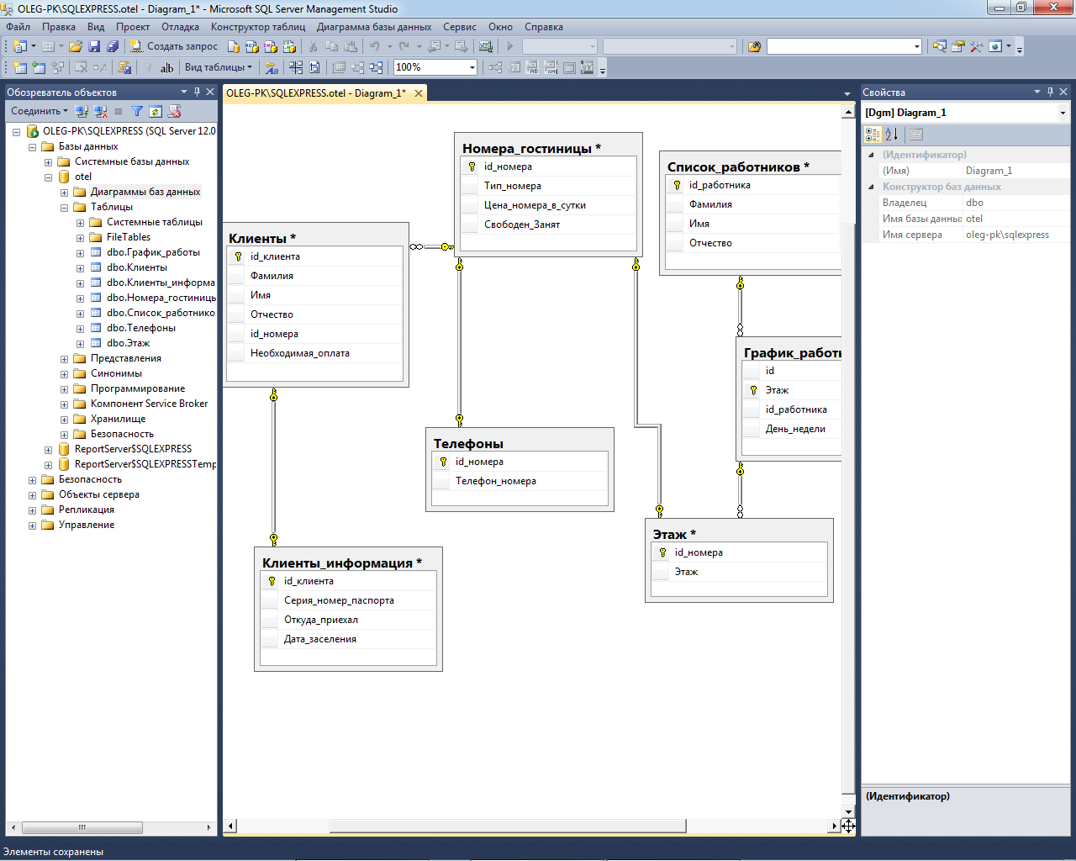

После разработки таблиц файл с базой данных был откреплен из Management Studio и импортирован в Visual Studio 2017.
Внешний ключ в таблице «График работы» был неверно спроектирован, впоследствии исправлен в VS в разделе «Обозреватель объектов БД», где также были исправлены некоторые таблицы. Из таблицы «Клиенты» был удален столбец «Необходимая оплата». В таблицу «Клиенты_информация» были добавлены 2 столбца – «Необходимая_оплата» и «Оплатил».
Проект на проверку будет отправлен в папке в отдельных файлах, чтобы можно его было открыть в VS.
Работу проекта можно оценить, если запустить файл с расширением exe.
Он расположен по адресу: Otel_1/Otel_1/bin/Debug/Otel_1.exe

3. Описание работы программы

Итак, после интеграции базы данных в VS, была создана главная страница программы, на которой расположены 5 кнопок.
Первая кнопка – «Списки всех номеров».
Новая форма «Список номеров» открывается через метод ShowDialog, что дает невозможным перехода назад, пока не будет выполнено действие на данной странице, и она не будет закрыта.
Для обновления базы необходимо нажать на кнопку «Обновить базу».
Выгрузится таблица «Номера гостиницы» в DataGrigView с помощью метода ExecuteReader.
Метод ExecuteReader будет применяться в проекте везде, где необходимо получить несколько значений из таблицы для дальнейшей работы с ними.
Здесь мы можем посмотреть каждый номер, сколько комнат в нем, цену номера в сутки и его статус.
Статус номером будут иметь следующие возможные значения:
Если номер одноместный, то статус может принимать лишь 2 значения (Свободен либо занят).
Если номер двухместный, то статус может принимать 3 значения (Свободен, свободно 1 место либо занят)
Если номер трехместный, то статус может принимать 4 значения (Свободен, свободно 2 места, свободно 1 место, занят).
Изменение статуса номеров будет происходит в зависимости от того, в какой номер мы будет заселять клиента и сколько. Это будет рассмотрено далее.
Вторая кнопка на главной странице программы – «Список всех клиентов».
При нажатии на нее откроется новая форма. Мы увидим, что у нас есть texbox-сы, которые заблокированы, в них нельзя ввести значения, они чисто для информации. Справа стоит DataGrigView, в него автоматически подгружается информация из таблицы «Клиенты» в момент наступления события Load самой формы.
Изначально эта таблица пуста, так как у нас в отеле нет ни одного клиента.
Добавим клиента в проект
Нажмем на главной странице кнопку – «Добавить нового клиента». Откроется новая форма. Хочу заметить, что все новые формы у меня открываются методом ShowDialog.
В этой форме все textbox-сы активные за исключением texbox – «Стоимость проживания». Стоимость проживания подгружается из базы автоматически при нажатии на кнопку ОК, при условии, что будут выполнены условия свободности для текущей комнаты.
Для добавления нового клиента необходимо в каждый texbox ввести соответствующие значения. Важно корректно ввести значения, особенно в поле даты заселения. Дата заселения имеет тип date, что соответственно не сработает, если будет введено не верно. В обработке исключений будет показано сообщение о некорректности ввода значений.
После ввода всех значений необходимо нажать на кнопку ок. Происходит запрос в базу данных на соответствие значения в texbox «номер комнаты», и если данная комната имеет соответствующий статус свободности, то запустится метод проверки id_клиента, который проверит, свободен ли данный id для текущего клиента или нет. Проверка данных условий выполняется с помощью метода ExecuteScalar, который возвращает из базы значения, которые впоследствии и подвергаются проверке. Если оба условия выполняются успешно, то кнопка «добавить нового клиента» будет иметь значение Enabled = true (будет активна).
Вообще метод ExecuteScalar будет применяться во всем проекте везде, где необходимо получить определенное значение из БД для дальнейшей работы с ним в зависимости от значения, отправляемого в базу с помощью SQL-запроса.
В момент нажатия на кнопку «Добавить нового клиента» в качестве параметров, в которые будут переданы значения, вводимые в texbox, будут переданы значения в базу данных методом ExecuteNonQuery. Причем момент соединения с базой данных «обернут» в конструкцию try, catch, что позволяет также проверить достоверность вводимых значений.
Метод ExecuteNonQuery будет применяться везде, где необходимо обновить таблицу, добавить что-то или изменить таблицу.
Здесь проработана также функция неправильного ввода номера.
При успешном добавлении клиента форма автоматически закрывается, а при не успешном, texbox-сы очищаются и необходимо вводить значения повторно, при этом кнопка «Добавить нового клиента» ставновится enabled = false (неактивной).
После успешного добавления клиента, если открыть форму «Список всех клиентов» то можно увидеть, что добавился новый клиент справа в DataGridView. Чтобы посмотреть информацию о клиенте необходимо его выделить. Данные из таблицы будут переданы в texbox-сы, причем сюда также будут переданы данных из таблицы «Клиенты_информация» и мы увидим также родной город, дату заселения и паспортные данные клиента.
На этой же форме добавлена возможность проверки, кто именно моет номер данного клиента. Выбрав клиента, необходимо выбрать день недели в предлагаемом списке, после чего нажать на кнопку «Узнать, кто убирает номер». Здесь мы увидим фамилию служащего, который убирает данный номер в данный день недели.
На этой же форме имеется возможность выселения клиента. Выбрав клиента справа, можно нажать на кнопку «Выселить клиента» и данный клиент будет удален.
В момент добавления нового клиента, если открыть форму «Списки всех номеров», и обновим базу, то мы увидим, что статус текущего номера изменился.
В разделе Свободен_Занят будет изменен статус в зависимости от количества комнат в номере и в зависимости от того, кто уже в нем живет.
То есть, если мы заселяем клиента в одноместный номер, то статус измениться со «свободен» на «занят». Если заселяем в двухместный номер, то статус измениться со «свободен» на «свободно 1 место». Если заселяем в трехместный, то статус измениться со «свободен» на «свободно 2 места». Аналогично, если мы заселяем клиента в двухместный номер, в котором уже есть 1 человек, то статус этого номера со «свободно 1 место» изменится на «занят». Если мы заселяем человека в трехместный номер, в котором уже есть 1 человек, то статус «свободно 2 места» изменится на «свободно 1 место». Если мы заселяем человека в трехместный номер, в котором уже есть 2 человека, то статус «свободно 1 место» измениться на статус «занят».
Аналогично при выселении клиента все будет происходить также, только в обратной последовательности.
Следующая кнопка на главной странице – это «Список служащих».
Изначально система была спроектирована таким образом, что для работы в отеле необходимо всего 4 служащих (4 бригады по одного служащего на одну бригаду). Именно в начальный момент времени в отеле работает 4 работника. Их можно увидеть, щелкнув по кнопке «список служащих». С помощью метода ExecuteReader будут подгружены данные из базы данных в DataGridView. Щелкнув на любого из служащих, его ФИО будут подгружены в texbox-сы справа. Здесь мы можем удалить служащего, либо назначить нового на работу, либо поменять их местами. Для этого стоят кнопки «Добавить служащего», «Уволить служащего».
Важно заметить, что бригады служащих остаются неизменными, их всегда будет ровно 4. Если мы уволим служащего, то в данном графике, в котором работал данный служащий, никто работать не будет, а значит текущие номера и данные этажи убираться не будут. Это мы увидим в следующих разделах.
Мы можем посмотреть график работы служащих. Для этого имеется кнопка «График работы служащих». Мы можем посмотреть, этаж, день недели и когда убирает тот или иной служащий. При добавлении другого служащего, мы увидим нового служащего именно в этой таблице.
На этой же форме можно посмотреть, кто именно в какой день недели и какой этаж убирает. Для этого необходимо выбрать соответствующих день недели, этаж и нажать на кнопку «Узнать кто моет этаж».
На главной странице нажмем на 5 кнопку «Финансы».
В таблицу будут подгружены данные из базы данных автоматически. Для просмотра клиента необходимо его выбрать в таблице кликом мыши. Подгрузятся в texbox-сы id клиента, ФИО, номера проживания клиента.
Эта форма разработана для финансового расчета с тем или иным клиентом.
Для того, чтобы определить сколько клиент уже внес денег за свое проживание необходимо нажать на кнопку «Обновить».
В начальный момент времени это будет 0. Предположим, что клиент хочет внести деньги. Для этого необходимо нажать на кнопку «Оплата клиента». Откроется новая форма, в которой необходимо ввести сумму, которую желает оплатить клиент и нажать кнопку «ОК». Снова нажмем на кнопку «Обновить» в разделе финансов. Мы увидим, что сумма изменилась ровно на ту сумму, которую мы вводили в форме оплаты клиента.
Предположим, что клиент снова хочет внести еще небольшую сумму денег. Снова нажмем на кнопку «Оплата клиента» и снова введем еще одну сумму. Вернемся на форму финансов и снова нажмем на кнопку «Обновить».
Мы увидим, что платежи суммируются и в обновленной сумме уже будет общая сумма, которую внес данный клиент всего за все время.
Теперь введем дату выселения клиента в формате дд, мм, гггг.
Нажмем на кнопку «Итоговая задолженность». Мы увидим, что программа автоматически подсчитает количество дней прожитых клиентом в данном номере с учетом даты заселения и даты выселения и выведет нам итоговую задолженность с учетом прожитых дней, стоимости номера в котором он жил и с учетом той суммы, которую он уже внес ранее.
После того, как клиент с нами полностью рассчитывается, мы можем его выселять уже в разделе списка всех клиентов.
После выселения обновятся абсолютно все таблицы во всех разделах.
Также в программе полностью проработана обработка исключений. При любой неправильном действии со стороны пользователя, выходит соответствующее сообщение о том, что нужно сделать, то есть программа не завершится с ошибкой.

4. Некоторые логические конструкции (лучше смотреть в VS, все файлы будут приложены, все комментарии внутри кода)

1) Подключение к базе данных осуществлялось с помощью строчки
string connectionString = @"Data Source=(LocalDB)\MSSQLLocalDB;AttachDbFilename=|DataDirectory|\otel.mdf;Integrated Security=True;Connect Timeout=30";

2) Пример создания подключения для чтения таблицы с последующим выводом в DataGridView:
SqlConnection conn = new SqlConnection(connectionString);
SqlCommand mycommannd = conn.CreateCommand();
mycommannd.CommandText = "SELECT * FROM Клиенты";
conn.Open();
SqlDataReader dataReader;
dataReader = mycommannd.ExecuteReader();

while (dataReader.Read())
{
int id = dataReader.GetInt32(0);
string family = dataReader.GetString(1);
string name = dataReader.GetString(2);
string surname = dataReader.GetString(3);
int id_number = dataReader.GetInt32(4);

dataGridView1.Rows.Add(id, family, name, surname, id_number);

}
dataReader.Close();
conn.Close();

- Вывод значений в texbox-сы кликом мыши по строчке в таблице, плюс создание транзакции для выборки данных из другой таблицы:
family.Text = dataGridView1.CurrentRow.Cells[1].Value.ToString();
name.Text = dataGridView1.CurrentRow.Cells[2].Value.ToString();
surname.Text = dataGridView1.CurrentRow.Cells[3].Value.ToString();
id.Text = dataGridView1.CurrentRow.Cells[4].Value.ToString();

label6.Text = dataGridView1.CurrentRow.Cells[0].Value.ToString();

SqlConnection conn = new SqlConnection(connectionString);
SqlCommand command = conn.CreateCommand();
conn.Open();

command.Transaction = conn.BeginTransaction(System.Data.IsolationLevel.Serializable);
command.CommandText = "SELECT Откуда_приехал FROM Клиенты_информация WHERE id_клиента = " + label6.Text;
city.Text = command.ExecuteScalar().ToString();
command.CommandText = "SELECT Серия_номер_паспорта FROM Клиенты_информация WHERE id_клиента = " + label6.Text;
passport.Text = command.ExecuteScalar().ToString();
command.CommandText = "SELECT Дата_заселения FROM Клиенты_информация WHERE id_клиента = " + label6.Text;
date.Text = command.ExecuteScalar().ToString();

command.Transaction.Commit();

conn.Close();

- Определение служащего, который убирает
SqlConnection conn = new SqlConnection(connectionString);
SqlCommand command = conn.CreateCommand();
conn.Open();

command.CommandText = "SELECT Фамилия FROM Список_работников inner join График_работы on Список_работников.id_работника = (select id_работника FROM График_работы WHERE Этаж = (SELECT Этаж FROM Этаж WHERE id_номера = " + id.Text + ") and День_недели = '" + comboBox1.Text + "')";
textBox2.Text = command.ExecuteScalar().ToString();
conn.Close();

- Добавление нового клиента

string family = Convert.ToString(this.family.Text); // Инициализируем переменные из texbox_сов.
string name = Convert.ToString(this.name.Text);
string surname = Convert.ToString(this.surname.Text);

string city = Convert.ToString(this.city.Text);
long passport = long.Parse(this.passport.Text);
string date = Convert.ToString(this.date.Text);

int number = int.Parse(this.number.Text);
double oplata = double.Parse(this.oplata.Text);
int id_klients = int.Parse(this.id_klients.Text);

double oplata_2 = 0.00; // Переменная для записи в БД начальной суммы, которую оплатил клиент, она равна нулю

SqlConnection conn = new SqlConnection(connectionString);

SqlCommand myCommand = conn.CreateCommand();

myCommand.Parameters.Add("@family", SqlDbType.NVarChar).Value = family; // создаем параметры

myCommand.Parameters.Add("@name", SqlDbType.NVarChar).Value = name;

myCommand.Parameters.Add("@surname", SqlDbType.NVarChar).Value = surname;

myCommand.Parameters.Add("@city", SqlDbType.NVarChar, 50).Value = city;

myCommand.Parameters.Add("@passport", SqlDbType.BigInt, 10).Value = passport;

myCommand.Parameters.Add("@date", SqlDbType.Date).Value = date;

myCommand.Parameters.Add("@number", SqlDbType.Int).Value = number;

myCommand.Parameters.Add("@oplata", SqlDbType.Money).Value = oplata;

myCommand.Parameters.Add("@oplata_2", SqlDbType.Decimal).Value = oplata_2;

myCommand.Parameters.Add("@id_klients", SqlDbType.Int, 4).Value = id_klients;

SqlCommand command_2 = conn.CreateCommand(); // Создадим новую команду

command_2.CommandText = "SELECT Свободен_Занят FROM Номера_гостиницы WHERE id_номера = " + number;

conn.Open();

int chislo = Convert.ToInt32(command_2.ExecuteScalar());

conn.Close();

switch (chislo) // Пояснение конструкции: БД в разделе "Свободен_Занят" спроектирована в виде чисел, первая цифра в числе обозначает количество комнат в номере, вторая цифра в числе обозначает количество человек, живущих в номере поэтому
{ // создаем переменную chislo, в которую записываем то, что было в БД на текущий момент
// Далее изменяем переменную chislo в зависимости от того, скольки комнатный номер и сколько человек уже живет в нем
case 10: // 10 - Свободен
chislo = 11; // 11 - Занят
break;
case 20: // 20 - Свободен
chislo = 21; // 21 - Свободно_1_место
break;
case 21: // 21 - Свободно_1_место
chislo = 22; // 22 - Занят
break;
case 30: //30 - Свободен
chislo = 31; // 31 - Свободно_2_места
break;
case 31: // 31 - Свободно_2_места
chislo = 32; // 32 - Свободно_1_место
break;
case 32: // 32 - Свободно_1_место
chislo = 33; // 33 - Занят
break;
default:
chislo = 0;
break;

}

if (chislo != 0) // Проверка на состояние гостиничноо номера, которое нас устраивает
{
conn.Open();

myCommand.Transaction = conn.BeginTransaction(System.Data.IsolationLevel.Serializable); // Создаем транзакцию

myCommand.CommandText = "INSERT INTO Клиенты (id_клиента, Фамилия, Имя, Отчество, id_номера) VALUES (@id_klients, @family, @name, @surname, @number)";

myCommand.ExecuteNonQuery();

myCommand.CommandText = "UPDATE Номера_гостиницы SET Свободен_Занят = " + chislo + " WHERE id_номера = " + number;

myCommand.ExecuteNonQuery();

myCommand.CommandText = "INSERT INTO Клиенты_информация (id_клиента, Серия_номер_паспорта, Откуда_приехал, Дата_заселения, Необходимая_оплата, Оплатил) VALUES (@id_klients, @passport, @city, @date, @oplata, @oplata_2)";

myCommand.ExecuteNonQuery();

myCommand.Transaction.Commit(); // Завершаем тразакцию

conn.Close();

MessageBox.Show("Изменения успешно внесены!");

Close();

- График работы служащего
string commandText = "SELECT * FROM График_работы INNER JOIN Список_работников on График_работы.id_работника = Список_работников.id_работника";
DataTable table = new DataTable();
SqlDataAdapter adapter = new SqlDataAdapter(commandText, connectionString);
adapter.Fill(table);
dataGridView2.DataSource = table;

- Метод подсчета количества дней проживания клиента
private int how_many_days(int count)
{

SqlConnection conn = new SqlConnection(connectionString);
SqlCommand command = conn.CreateCommand();
conn.Open();
command.CommandText = "select Дата_заселения from Клиенты_информация where id_клиента =" + id_klients.Text;

string date_1 = command.ExecuteScalar().ToString();
conn.Close();

DateTime dateTime_1 = new DateTime();
dateTime_1 = Convert.ToDateTime(date_1);

try
{

string date_2 = date_finish.Text;
DateTime dateTime_2 = new DateTime();
dateTime_2 = Convert.ToDateTime(date_2);

while (dateTime_1 != dateTime_2) // Определяем сколько дней жил клиент в номере
{
dateTime_1 = dateTime_1.AddDays(1);
count++;
}

days.Text = count.ToString();

return count;
}
catch
{
MessageBox.Show("Увы, скорее всего неверно введена дата", "Ошибка");
return count - 1;
}

}

- Метод подсчета итоговой задолженности клиента
private void all_oplata()
{
try
{
SqlConnection conn = new SqlConnection(connectionString);
SqlCommand command = conn.CreateCommand();
command.CommandText = "select Цена_номера_в_сутки from Номера_гостиницы where id_номера = " + id_number.Text;
conn.Open();
double stoimost = Convert.ToDouble(command.ExecuteScalar());

SqlCommand command_2 = conn.CreateCommand();
command_2.CommandText = "select Оплатил from Клиенты_информация where id_клиента = " + id_klients.Text;

double oplata = Convert.ToDouble(command_2.ExecuteScalar());

conn.Close();

int count = 1;

count = how_many_days(count);

if (count != 0) // Если мы не вошли в catch в методе подсчета количества дней
{
double rezult = (count * stoimost) - oplata; // Считаем конечную задолженность клиента с учетом оплаченных денег

money_klient.Text = rezult.ToString();
}

}
catch
{
MessageBox.Show("Увы, не выделен клиент слева в таблице", "Ошибка");
}

}

Тут приведены только некоторые логические конструкции. Более подробно можно посмотреть «кодинг» со всеми комментариями непосредственно в самом проекте.
Сам проект будет в папке вместе с этим файлом.

